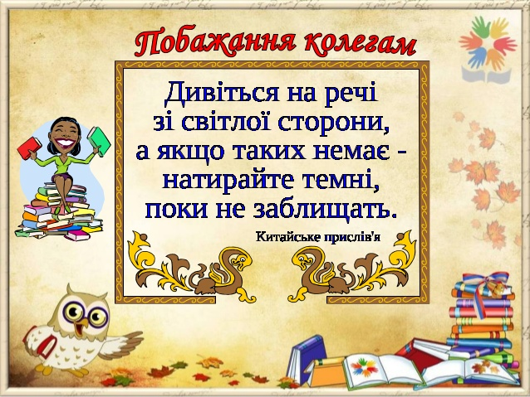

‖ МАСОВИЙ ЗАХІД ―ПОСВЯТА В ЧИТАЧІ МАСОВИЙ ЗАХІД ―ЛІТЕРАТУРНА ВІТАЛЬНЯ‖
 

Виставка-інсталяція "Книга - найкращий лікар"

книга лікує від головного болю

Книга лікує безсоння

Ми впевнені, шо книга - це найкращий лікар від поганого настрою, безсоння та головного болю. Саме тому ми представляємо нашу виставку-інсталяцію, у якій ми зібрали найцікавіші книги, які допоможуть побороти будь-яку недугу. Чому б замість ліків не взяти у руки книгу?

*Про здоров`я дбай, та про книгу не забувай!*

.

Кожен з нас повинен дбати про своє здоров`я. Як фізичне, так і духовне. Духовне здоров`я сховане у книгах. А фізичне - у активності.

​

Українські паралімпійці на олімпіаді у Ріо. 2016 рік

Чемпіонка Паралімпіади в дзюдо Інна Черняк

9/23

*"Спорт тренує тіло..."*

*"...а книга тренує розум"*

*Знайди свою гармонію*

Художня література має неймовірний потенціал зцілювати душу.

Для авторів практичних порад по психології не існує складних проблем. Хочете стати більш спортивним, багатим або щасливим? Купа книг розповість, як цього досягти. Бажаєте підвищити ефективність роботи, стати більш рішучим і творчим? Вам допоможе книга.

​

Але книга обов'язково повинна бути інструкцією по самовдосконаленню. Хороша художня література надає на нас сильний вплив. Читання книг дуже допомагає у щоденній боротьбі з життєвими труднощами. Отже, замість психотерапії пропонуємо зайнятися книготерапією.

​